Уважаемые Партнеры!
Чтобы разместить заказ с доставкой на дом, необходимо пройти несколько простых шагов:
ОФОРМЛЕНИЕ ЗАКАЗА. Войдите в Раздел для Консультантов, выберите интересующие вас продукты и поместите их в вашу корзину
1. Выберите необходимый тип доставки – «Курьерская доставка» согласно данным адреса зарегистрированном в вашем профиле вам будет автоматически представлен выбор пунктов доставки, которыми вы можете воспользоваться

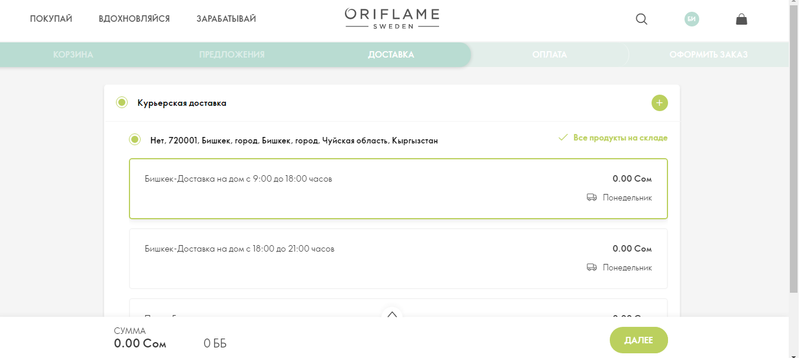

2. При оформлении заказа вы можете выбрать время доставки: с 9:00-18:00 или с 18:00-21:00 Вы можете изменить адрес доставки (например, если при регистрации вы указали домашний адрес, а хотите получить заказ на работе) в строке Курьерская доставка кликните на крестик

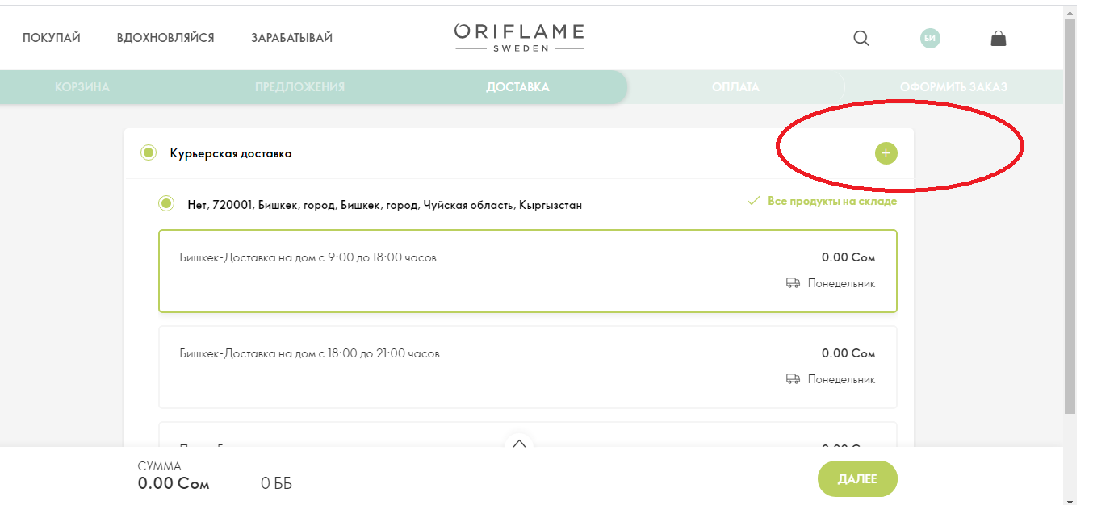
Вам необходимо прописать новый адрес, и сохранить адрес кликнув «ОК»

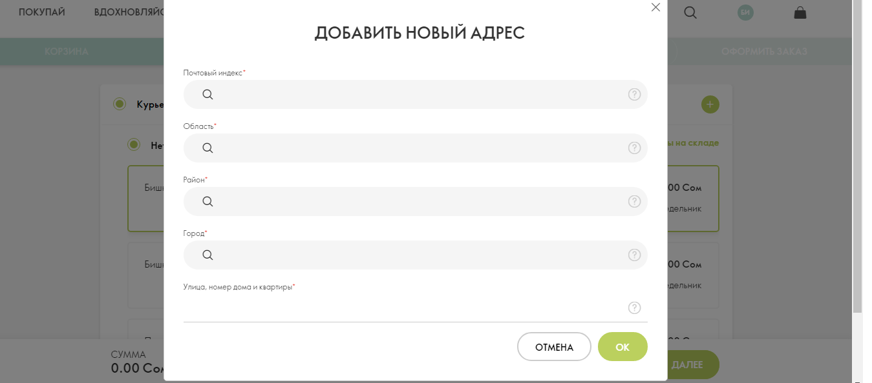
3. Вы можете воспользоваться продуктом вместо платы за доставку и тогда доставка будет бесплатной. Если вы хотите оформить бесплатную доставку – посмотрите и выберите один продукт из списка, нажав на строку «выбрать продукты»

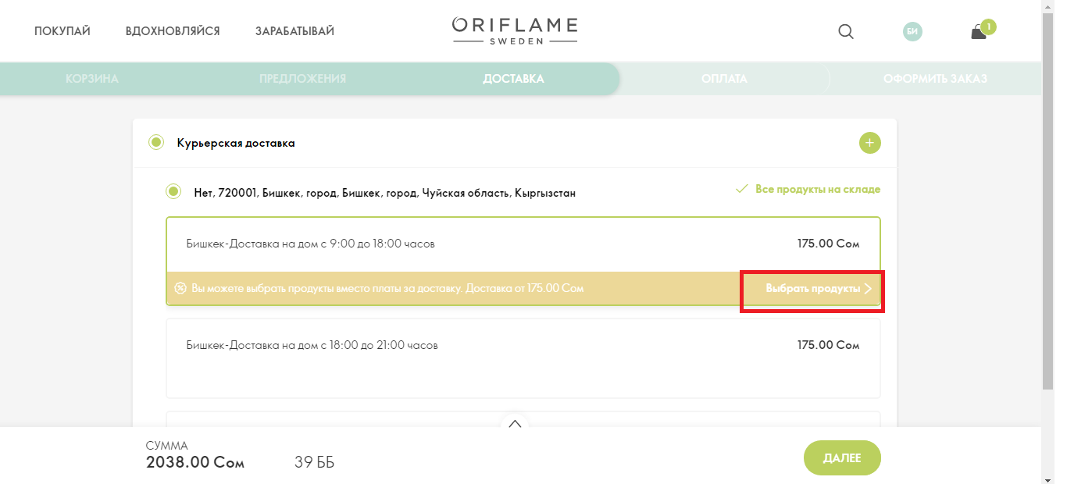
4. Проверьте правильность всех настроек заказа и сохраните ваш заказ (тип заказа, способ оплаты, все заказанные продукты, продукты из резерва)
5. Завершите оформление заказа

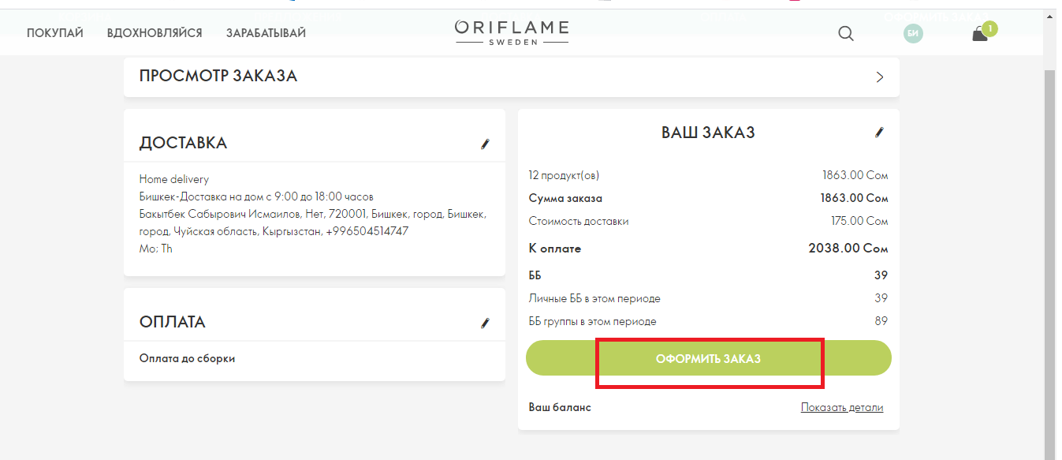
6. ОПЛАТА ЗАКАЗА. Заказ должен быть оплачен 100% в течение 48 часов, иначе заказ будет аннулирован.
7. Курьер передает заказ после предъявления документа, удостоверяющего личность получателя, а также после предъявления чека, либо квитанции, которые подтверждают 100% оплату данного заказа.

